2013年下半年（38次）全国计算机等级考试
模拟上机安排和准考证打印通知
- 模拟上机安排
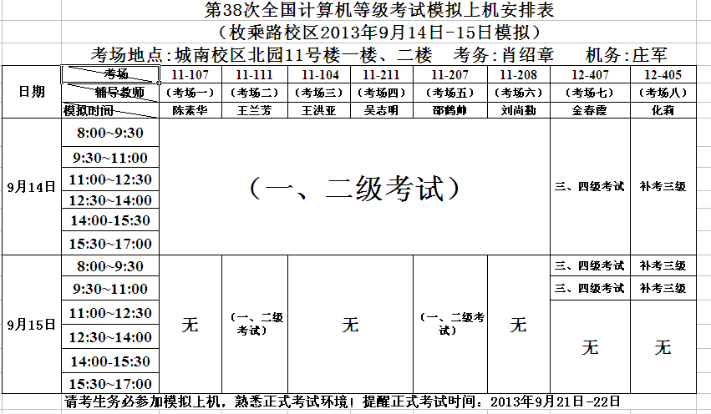
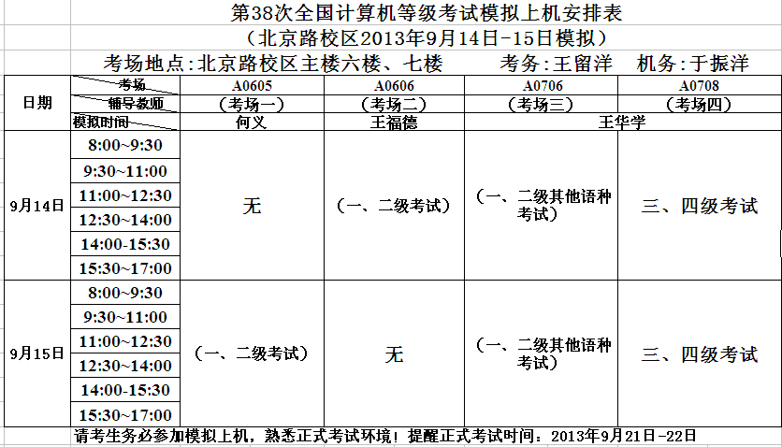
因中秋节放假，学校课程调整，原模拟上机考试安排在9月15日1天，现增加9月14日1天，共2天，请考生对照安排表调整时间模拟上机，具体安排详见如下：

- 准考证打印
按照2013年下半年全国计算机等级考试的新要求，淮阴工学院考点第38次准考证打印由考生自行在报名网站上打印，准考证打印时间：9月5日-9月15日，请各位考生尽快打印！具体步骤参照教务网上通知！请各位考生尽快打印！具体操作步骤如下：
- 登录淮阴工学院教务网（jwc.hyit.edu.cn）如下图：
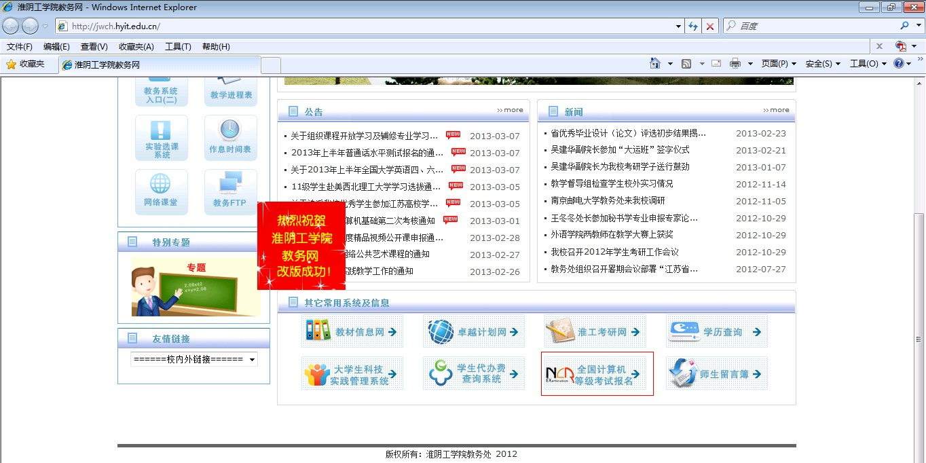
- 点击全国计算机等级考试报名图标进入考试报名网站：如下图

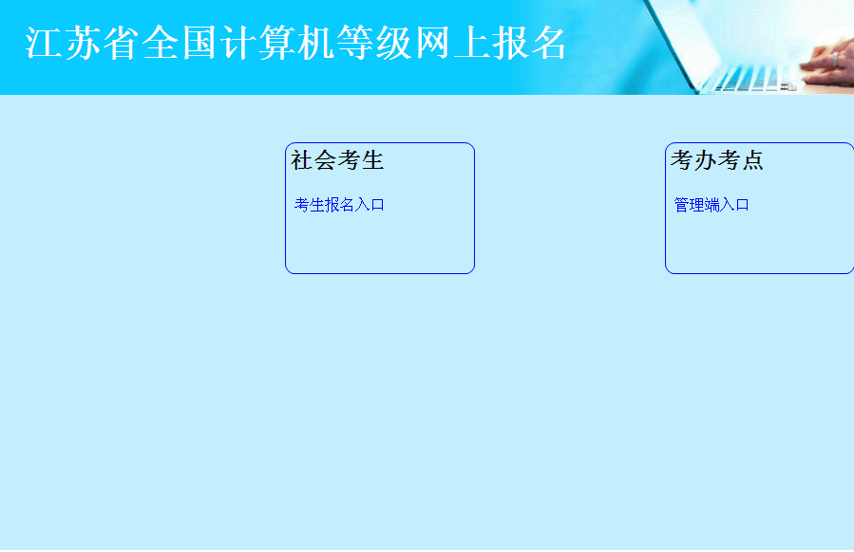

- 请考生选择进入考生报名入口。
- 进入页面，考生直接准考证打印按钮，如下图所示：

- 进入考生打印登录，录入预报名号和验证码，点击进入。如忘记预报名号，请根据页面提示操作，如下图所示：
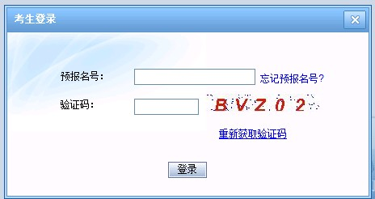
- 登录成功后页面，如下图：
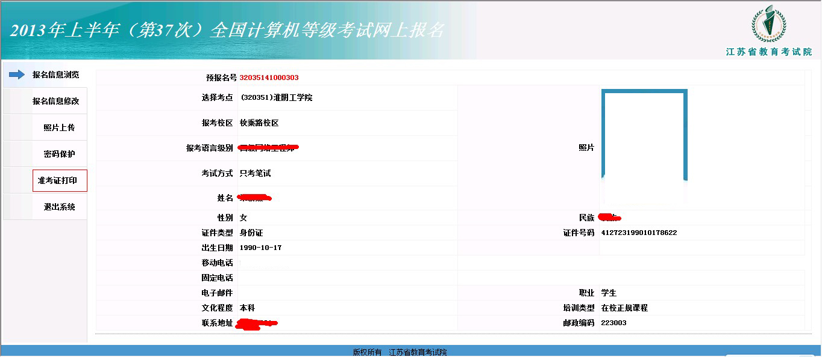
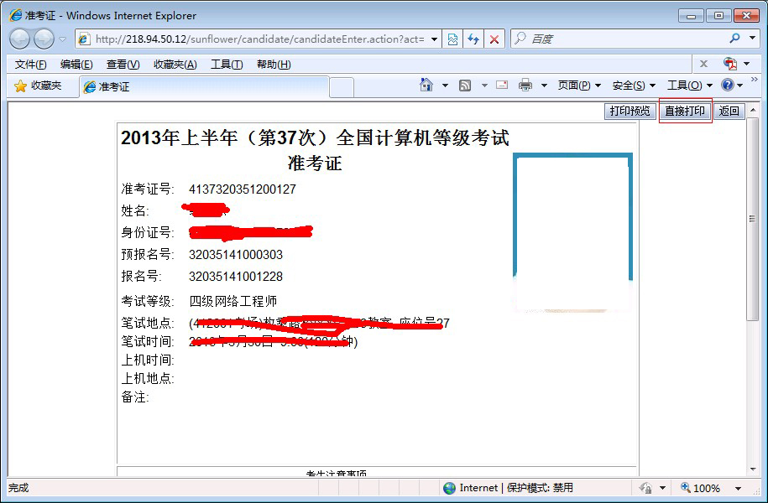
- 考生点击左边的菜单栏准考证打印，进入打印页面，选择右上角的直接打印按钮，选择打印机直接打印即可。如下图：
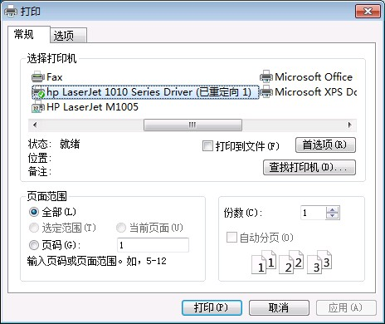
- 完成打印准考证！

